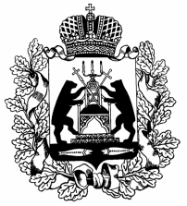

Российская Федерация

Новгородская область Шимский район

Совет депутатов Медведского сельского поселения

РЕШЕНИЕ

31.03.2021 № 25

с. Медведь

О внесении изменений в Поло-

жение о земельном налоге на

территории Медведского сель-

ского поселения

В соответствии с главой 31 Налогового кодекса Российской Федерации, Федеральным законом от 6 октября 2003г № 131-ФЗ «Об общих принципах организации местного самоуправления в Российской Федерации, в целях пополнения доходной части бюджета Медведского сельского поселения, Совет депутатов Медведского сельского поселения РЕШИЛ:

1. Внести в Положение о земельном налоге на территории Медведского сельского поселения, утвержденное решением Совета депутатов Медведского сельского поселения от 30.10.2020 № 13 следующее изменение:

1.1. Абзац 8 раздела 3 Положения исключить.

2. Опубликовать решение на официальном сайте Медведского сельского поселения в информационно-телекоммуникационной сети «Интернет» (медведское.рф).

3. Настоящее решение вступает в силу с 1 января 2022 года, но не ранее чем по истечении одного месяца со дня официального опубликования.

Глава сельского поселения И.Н. Павлова